东岸雅居项目安居型商品房
看房交通指引和注意事项

看房现场不提供停车位，建议绿色出行。请看房家庭认真仔细阅读以下事项：
一、看房交通
看房家庭可选择以下任意一种形式前往项目现场看房（东岸雅居展示中心，地址：深圳市龙岗区龙城街道华佳北路与盘龙路交汇处）。
（一）乘坐地铁(请密切留意最新公共交通信息)
您的位置-地铁16号线尚景站D口下车——经龙平西路——华佳北路步行约540米至东岸雅居展示中心。
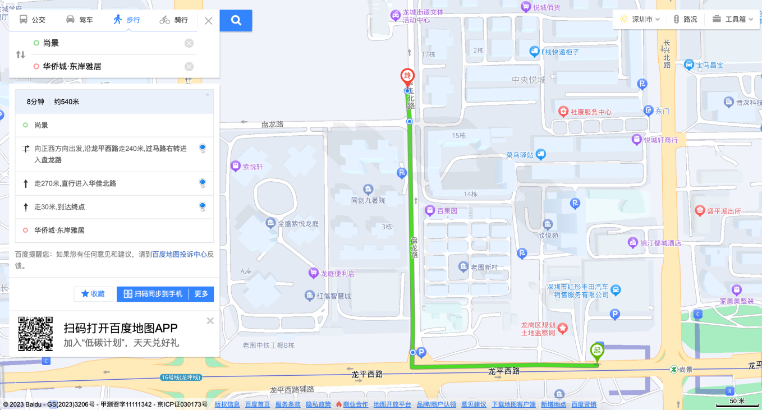

（二）乘坐公交（请密切留意最新公共交通信息）
您的位置-华业玫瑰郡-公交站（M275路、M446路）-步行约240米到东岸雅居展示中心；
您的位置-老围新村-公交站（M304路、M306路）-步行约334米到东岸雅居展示中心；
您的位置-中央悦城-公交站（M319路、M501A线、M501B线、高峰专线185号）-步行约360米到东岸雅居展示中心；
您的位置-回龙埔公园-公交站（923路、M275路、 M446路、M501A线、M501B线、M556路）-步行约395米到东岸雅居展示中心；
您的位置-回龙埔地铁站-公交站（818路、923路、 B872路、 M276路、M317路、 M361路、 M446路）-步行约461米到东岸雅居展示中心；
您的位置-兰著学校-公交站（923路、M501B线、M556路）-步行约440米到东岸雅居展示中心。
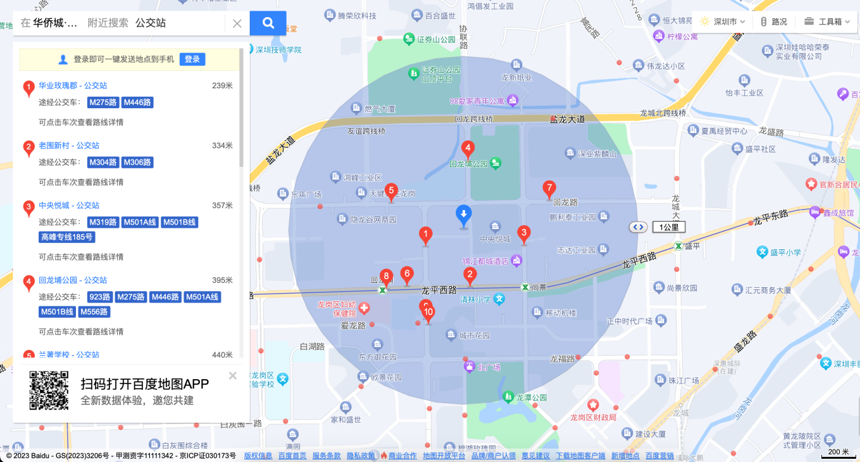
（三）自驾车：导航“华侨城·东岸雅居”即可（注：现场不提供停车位，建议地铁或公交出行）
1．罗湖出发：丹平快速路——水官高速——盐龙大道——协同路——华佳北路——到达看房现场。
2．福田出发：滨河大道——皇岗路——梅观路——南坪快速——水官高速——盐龙大道——协同路——华佳北路——到达看房现场。
3．宝安出发：广深公路——南坪快速——水官高速——盐龙大道——协同路——华佳北路——到达看房现场。
4．龙华出发：观澜大道——沈海高速——盐龙大道——协同路——华佳北路——到达看房现场。
5．南山出发：南海大道——北环大道——南坪快速——水官高速——盐龙大道——协同路——华佳北路——到达看房现场。
6．龙岗出发：龙岗大道——龙翔大道——龙平西路——华佳北路——到达看房现场。

二、交通区位图
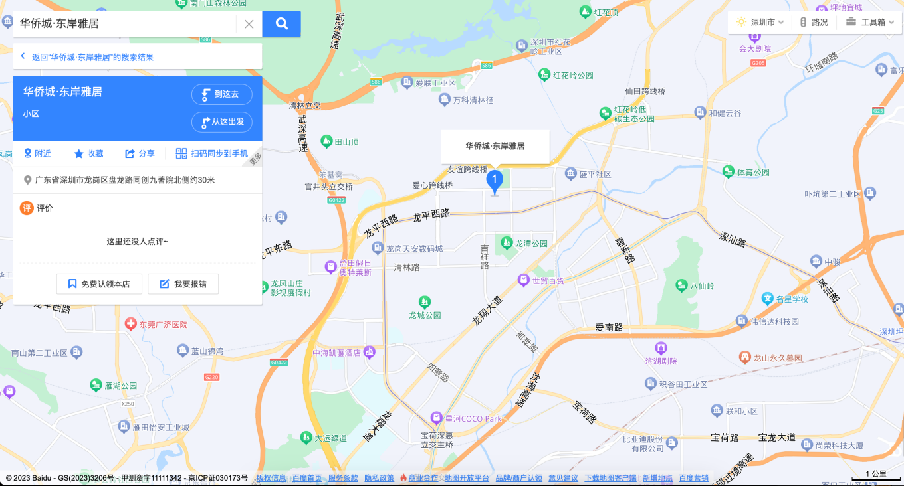
三、注意事项
（一）看房家庭须按约定的时间，凭申请人身份证、预约看房回执单参加看房活动。
（二）考虑到看房现场接待能力有限，为了营造顺畅、良好的看房环境，请每个看房家庭最多安排两人现场看房。从安全角度考虑，请看房家庭尽量不要携带老人、儿童。
（三）为了保证看房家庭人身安全，请遵循现场工作人员统一安排，不要在看房现场随意走动，以免发生意外。
如有任何疑问，欢迎来电咨询：0755-28233366

深圳市华侨城东岸置业有限公司
2023年11月

东岸雅居展示中心定位二维码（百度地图）


